**ASSUNTO :. INDICO PARA QUE O DEPARTAMENTO COMPETENTE, QUE SEJA REALIZADO LIMPEZA NO PASSEIO PÚBLICO E NAS MARGENS DA ÁREA VERDE LOCALIZADA NA AVENIDA DAS CEREJEIRAS DO RESIDENCIAL CHÁCARAS YPÊ.**

**DESPACHO:.**

**SALA DAS SESSÕES ____/____/_____**

**PRESIDENTE DA MESA**

**INDICAÇÃO Nº , DE 2020**

**SENHOR PRESIDENTE,**

**SENHORES VEREADORES,**

INDICO ao Exmo Senhor Prefeito Municipal para que o departamento competente, que seja realizado limpeza no passeio público e nas margens da área verde localizada na Avenida das Cerejeiras do residencial Chácaras Ypê.

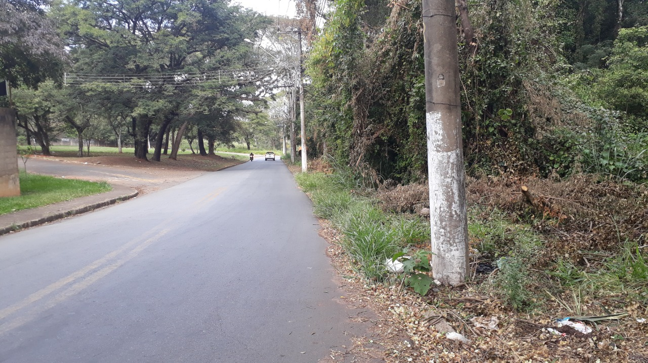

SALA DAS SESSÕES “VEREADOR SANTO RÓTOLLI”, aos 04 de junho de 2020.

**VEREADOR LUIS ROBERTO TAVARES**